Livret élève · 6e
Pourquoi la Terre accueille-t-elle la vie ? Lumière, rotation, saisons et mesures
La Terre éclairée, en mouvement et habitable
Question du parcours
Comment la lumière du Soleil, la rotation et l’inclinaison de la Terre façonnent-elles nos journées, nos saisons et notre climat ?
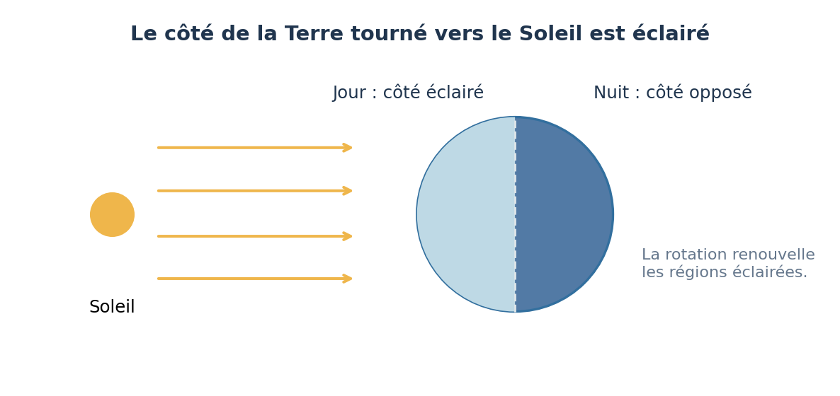
Sciences et technologie · Cycle 3 · 9 séances de 55 minutes
ASTROTECH · Astronomie et technologies, du CM1 à la 3e · Fehmi KLABI, Lycée français de Vienne · version V4

Mon identité
Nom | Prénom | Classe | Groupe

Ma mission
Deux groupes ont relevé la température de la cour au même moment : 20 °C pour l’un, 30 °C pour l’autre. Le premier capteur était à l’ombre, le second en plein soleil.
Mission : Définir un protocole commun, fabriquer un abri ventilé pour le capteur, réaliser des relevés datés sur cinq jours, puis dire ce que ces relevés permettent de conclure, et ce qu’ils ne permettent pas de conclure sur le climat.
Contraintes à respecter :
- relevés à heures fixes pendant cinq jours ; date, heure et lieu notés
- capteur placé dans un abri ventilé, à l’ombre, à environ 1,5 m du sol
- unités et graphique lisibles
- basse tension uniquement ; aucun bricolage sur le secteur
- ne pas prétendre décrire le climat à partir de cinq jours
Ce que nous produirons : Abri du capteur, tableau et graphique des relevés, compte rendu argumenté.

Les séances
N° | Question de la séance | Je réussis si…
1 | Que faut-il à la vie que nous connaissons ? | Je justifie avec au moins deux données pourquoi la Terre est habitable et pas la Lune.
2 | Pourquoi fait-il jour puis nuit ? | J’explique avec le globe que la rotation de la Terre fait passer Vienne du jour à la nuit, et je dis une limite du modèle.
3 | Pourquoi y a-t-il des saisons ? | J’utilise les données de Vienne pour expliquer l’été et l’hiver, et je montre que la distance au Soleil n’en est pas la cause.
4 | Ce que nous savons sur la Terre habitable | Je réussis au moins 5 affirmations sur 6 du défi et j’explique une notion à un camarade sans regarder mes notes.
5 | Que peut mesurer une station météo ? | Je remplis sans erreur le tableau grandeur – instrument – unité et je distingue météo et climat.
6 | Pourquoi deux capteurs donnent-ils des valeurs différentes ? | Mon protocole fixe l’heure, l’emplacement, la hauteur et l’instrument, et je l’explique avec les données.
7 | Comment fabriquer l’abri du capteur ? | Avec l’abri, le capteur au soleil indique moins de 1 °C d’écart avec le thermomètre de référence à l’ombre.
8 | Comment exploiter nos données ? | Mon graphique a un titre, des axes nommés avec leurs unités et des dates ; je décris l’évolution avec des valeurs.
9 | Peut-on conclure sur le climat ? | Ma conclusion cite nos relevés pour la météo et des données de longue durée pour le climat, avec une limite.

Règle d’or : on ne regarde jamais le Soleil directement, ni à travers un objet (lunettes de soleil, loupe, jumelles, appareil photo).

Séance 1 · Que faut-il à la vie que nous connaissons ?
Une planète pas comme les autres · Démarche scientifique
Objectif : Je vais comparer la Terre, la Lune et Mars pour trouver les conditions qui permettent la vie que nous connaissons.
Je réussis si : Je justifie avec au moins deux données pourquoi la Terre est habitable et pas la Lune.
S’interroger 5 min · Enquêter 20 min · Conclure 8 min · Mission 17 min · Bilan 5 min

1. Je m’interroge
Mission de la séquence : construire une station de mesure fiable et s’en servir pour parler du climat. Mais d’abord, il faut comprendre pourquoi la Terre est habitable. Des astronautes sont allés sur la Lune en 1969, en combinaison spatiale. Personne n’y vit.
Question
Qu’est-ce qui manque à la Lune pour accueillir la vie que nous connaissons ?
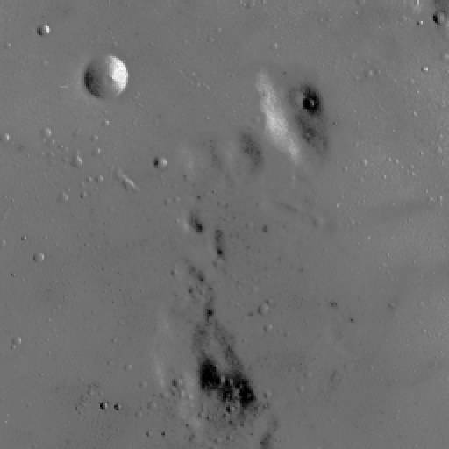
Photographie de la Lune (jeu d’images d’exemple du logiciel scikit-image ; auteur et date non documentés).
Mon hypothèse (je pense que… parce que…) :

2. Enquêter : Comparer trois astres
Lis le tableau, puis réponds aux questions en citant les données.
La Terre, la Lune et Mars (valeurs arrondies)
Astre | Atmosphère | Eau liquide en surface | Températures de surface
Terre | azote et oxygène | oui (océans, lacs, rivières) | environ 15 °C en moyenne
Lune | presque aucune | non | de −130 °C la nuit à 120 °C le jour
Mars | très mince, surtout du dioxyde de carbone | non (glace et traces d’eau passée) | environ −60 °C en moyenne

Source : NASA, fiches de la Terre, de la Lune et de Mars.
Je réponds en citant une observation ou une donnée :
1. Quel astre a les plus grands écarts de température ? Pourquoi ?

2. La Lune est à la même distance du Soleil que la Terre. Pourquoi n’a-t-elle pas d’eau liquide ?

3. Quelles conditions seule la Terre réunit-elle ?

3. Je conclus et je retiens
Je conclus : mon hypothèse était-elle juste ? Qu’est-ce que l’expérience ou l’observation a montré ?

Trace écrite
La Terre réunit de l’eau liquide, une atmosphère et des températures compatibles avec la vie que nous connaissons. Ces conditions dépendent de plusieurs facteurs, pas seulement de la distance au Soleil.
Mots-clés : planète rocheuse, atmosphère, eau liquide, température moyenne, habitabilité
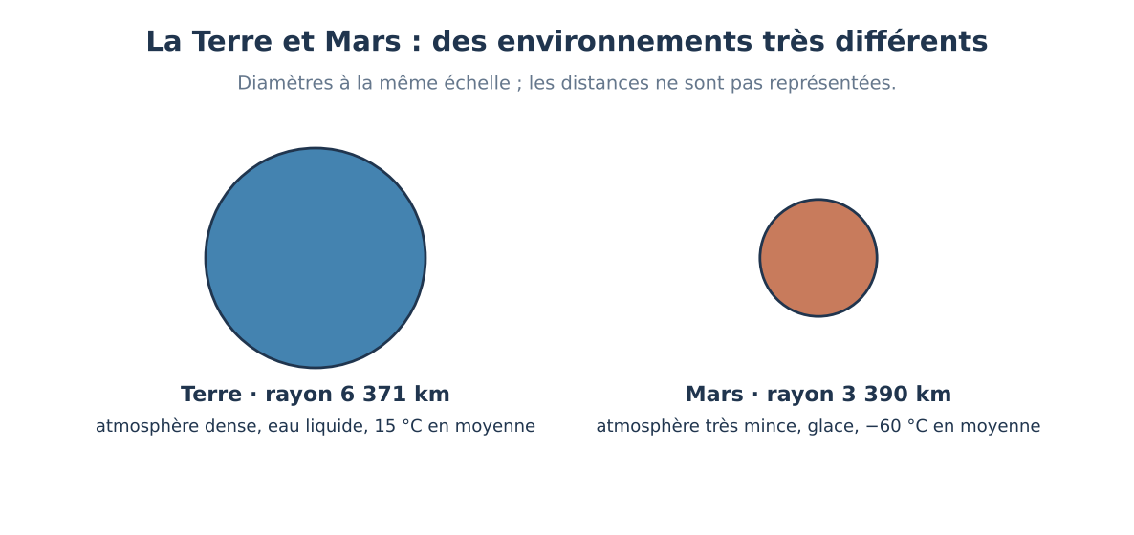
Diamètres à la même échelle ; les distances ne sont pas représentées.

4. Pour notre mission : Rédiger la fiche d’identité de la Terre habitable
Réalise une fiche « Pourquoi la Terre est habitable » en trois rubriques, chacune justifiée par une donnée.
1. Rubrique 1 : l’eau.
2. Rubrique 2 : l’atmosphère.
3. Rubrique 3 : la température.
4. Pour chaque rubrique, compare avec la Lune ou Mars en citant une valeur.
Ce que je dois produire : Fiche d’identité justifiée par des données.
Matériel : Tableau de données, fiches NASA.
Coup de pouce : Utilise la structure : « Sur Terre… alors que sur la Lune / sur Mars… ».
Ma production :

5. Je fais le bilan
Q1. La Lune et la Terre sont à la même distance du Soleil. Pourquoi la Lune est-elle inhabitable ?
☐ A · Elle est trop petite pour être éclairée
☐ B · Elle n’a presque pas d’atmosphère
☐ C · Elle est plus chaude que le Soleil
☐ D · Elle ne tourne pas
Q2. Quelle phrase est exacte ?
☐ A · La vie est impossible partout ailleurs que sur Terre
☐ B · Nous ne connaissons la vie que sur Terre
☐ C · Mars a une atmosphère respirable
☐ D · La Lune a des océans
Défi : complète la fiche d’identité de la Terre habitable en trois lignes, chacune avec une donnée.

Mon niveau de maîtrise :
☐ N1 · Je découvre les notions.
☐ N2 · Je sais les expliquer avec une aide.
☐ N3 · Je les utilise seul.
☐ N4 · Je les justifie et je repère les limites.

Séance 2 · Pourquoi fait-il jour puis nuit ?
Une planète pas comme les autres · Démarche scientifique
Objectif : Je vais expliquer l’alternance du jour et de la nuit avec un globe et une lampe.
Je réussis si : J’explique avec le globe que la rotation de la Terre fait passer Vienne du jour à la nuit, et je dis une limite du modèle.
S’interroger 5 min · Enquêter 20 min · Conclure 8 min · Mission 17 min · Bilan 5 min

1. Je m’interroge
Au CM1, vous avez vu l’ombre d’un bâton tourner au cours de la journée, comme si le Soleil se déplaçait dans le ciel.
Question
Est-ce le Soleil qui tourne autour de la Terre, ou la Terre qui tourne sur elle-même ?
Mon hypothèse (je pense que… parce que…) :

2. Enquêter : Le globe et la gommette « Vienne »
La lampe reste immobile : elle joue le Soleil. On fait tourner le globe d’ouest en est (sens inverse des aiguilles d’une montre vu du pôle Nord).
1. Colle une gommette sur Vienne.
2. Allume la lampe et place le globe à un mètre.
3. Fais tourner lentement le globe et observe la gommette.
4. Repère le moment où la gommette entre dans la zone éclairée : c’est le lever du Soleil à Vienne.
Document à consulter : La limite entre le jour et la nuit vue par l’équipage d’Artemis II (2 avril 2026) (NASA (en anglais))
https://www.nasa.gov/image-article/night-and-earth-day/
Repérer la limite jour-nuit sur la photographie et l’expliquer avec le globe éclairé.
Document à consulter : Les lumières de la Terre la nuit (Black Marble) (NASA Earth Observatory (en anglais))
https://science.nasa.gov/earth/earth-observatory/night-lights-2012-the-black-marble-79803/
Ces lumières viennent-elles du Soleil ?
Je réponds en citant une observation ou une donnée :
1. Que se passe-t-il pour Vienne pendant un tour complet du globe ?

2. Vu depuis la gommette, de quel côté le Soleil apparaît-il en premier ?

3. Quelle limite a ce modèle ?

3. Je conclus et je retiens
Je conclus : mon hypothèse était-elle juste ? Qu’est-ce que l’expérience ou l’observation a montré ?

Trace écrite
La Terre tourne sur elle-même en environ 24 heures : c’est la rotation. Elle explique l’alternance du jour et de la nuit. Le déplacement du Soleil dans le ciel est un mouvement apparent. La Terre tourne autour du Soleil en environ un an : c’est la révolution.
Mots-clés : rotation, axe, révolution, jour, nuit, mouvement apparent, modèle
La rotation de la Terre fait passer chaque lieu de la moitié éclairée à la moitié sombre.

4. Pour notre mission : Schématiser et confronter à une photographie
Dessine la Terre vue au-dessus du pôle Nord, éclairée par le Soleil, puis confronte ton schéma à la photographie d’Artemis II.
1. Dessine le Soleil à gauche et la Terre à droite.
2. Colorie en gris la moitié de la Terre dans la nuit.
3. Ajoute une flèche courbe pour le sens de rotation.
4. Place Vienne au lever du Soleil, à midi et au coucher.
5. Sur la photo d’Artemis II, montre la limite jour-nuit.
Ce que je dois produire : Schéma jour-nuit annoté et une phrase sur la photographie.
Matériel : Globe, lampe, gommette ; photographie NASA du 2 avril 2026.
Coup de pouce : Au lever du Soleil, Vienne entre dans la moitié éclairée.
Ma production :

5. Je fais le bilan
Q1. L’alternance du jour et de la nuit est causée par…
☐ A · la rotation de la Terre sur elle-même
☐ B · la révolution de la Terre autour du Soleil
☐ C · l’extinction du Soleil la nuit
☐ D · le passage de la Lune devant le Soleil
Q2. Combien de temps dure une révolution de la Terre autour du Soleil ?
☐ A · 24 heures
☐ B · environ 29,5 jours
☐ C · environ un an
☐ D · un siècle
Défi : avec le globe et la lampe, explique à un camarade pourquoi il fait nuit à Sydney quand il fait jour à Vienne. Écris ton explication.

Mon niveau de maîtrise :
☐ N1 · Je découvre les notions.
☐ N2 · Je sais les expliquer avec une aide.
☐ N3 · Je les utilise seul.
☐ N4 · Je les justifie et je repère les limites.

Séance 3 · Pourquoi y a-t-il des saisons ?
Une planète pas comme les autres · Démarche scientifique
Objectif : Je vais relier les saisons à la hauteur du Soleil et à la durée du jour.
Je réussis si : J’utilise les données de Vienne pour expliquer l’été et l’hiver, et je montre que la distance au Soleil n’en est pas la cause.
S’interroger 5 min · Enquêter 20 min · Conclure 8 min · Mission 17 min · Bilan 5 min

1. Je m’interroge
Beaucoup de personnes pensent qu’il fait chaud l’été parce que la Terre est alors plus proche du Soleil.
Question
Est-ce vrai ?
Mon hypothèse (je pense que… parce que…) :

2. Enquêter : Lire les éphémérides de Vienne
Observe le tableau, puis réponds.
Le Soleil à Vienne (48° N) en 2026 – valeurs calculées
Date | Lever | Coucher | Durée du jour | Hauteur du Soleil à midi | Distance Terre-Soleil
20 mars | 5 h 58 | 18 h 08 | 12 h 10 | 42° | 149 millions de km
21 juin | 4 h 54 | 20 h 59 | 16 h 05 | 65° | 152 millions de km
23 septembre | 6 h 43 | 18 h 51 | 12 h 08 | 42° | 150 millions de km
21 décembre | 7 h 43 | 16 h 03 | 8 h 20 | 18° | 147 millions de km

Heures légales (heure d’été en juin et septembre). Distances arrondies.
Je réponds en citant une observation ou une donnée :
1. Le 21 juin, la Terre est-elle plus proche ou plus loin du Soleil que le 21 décembre ?

2. Qu’est-ce qui change vraiment entre juin et décembre ?

3. Pourquoi un Soleil haut chauffe-t-il davantage ?

3. Je conclus et je retiens
Je conclus : mon hypothèse était-elle juste ? Qu’est-ce que l’expérience ou l’observation a montré ?

Trace écrite
Les saisons s’expliquent par l’inclinaison de l’axe de la Terre, qui garde la même direction pendant l’année. En été, le Soleil monte plus haut dans le ciel et les jours sont plus longs : le sol reçoit plus d’énergie. Les saisons sont inversées entre les hémisphères Nord et Sud.
Mots-clés : saison, inclinaison de l’axe, hauteur du Soleil, durée du jour, hémisphère, solstice, équinoxe
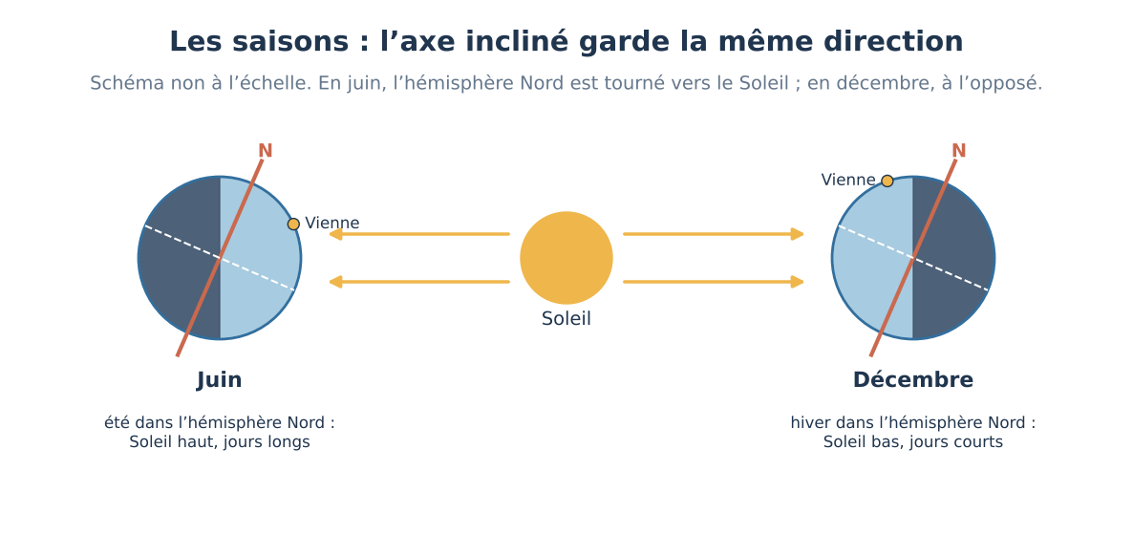
L’axe de la Terre reste orienté dans la même direction. Schéma non à l’échelle : la distance Terre-Soleil varie peu et n’explique pas les saisons.

4. Pour notre mission : Modéliser avec le globe incliné
Fais faire au globe incliné un tour complet autour de la lampe, sans jamais changer la direction de son axe.
1. Incline le globe d’environ 23° et vise un point fixe de la salle avec le pôle Nord.
2. Position A : pôle Nord tourné vers la lampe. Observe la zone éclairée autour de Vienne.
3. Position B, de l’autre côté de la lampe : l’axe vise toujours le même point. Observe.
4. Écris dans chaque cas la saison à Vienne et en Australie.
Ce que je dois produire : Deux schémas (positions A et B) avec la saison dans chaque hémisphère.
Matériel : Globe incliné, lampe, gommettes « Vienne » et « Sydney ».
Coup de pouce : Si tu fais pivoter l’axe pendant le déplacement, le modèle devient faux : il doit toujours viser le même point.
Simulateur en ligne : Simulateur des ombres (choisir le 21 juin, puis le 21 décembre) (page « Simulations » du site).
Ma production :

5. Je fais le bilan
Q1. Les saisons s’expliquent surtout par…
☐ A · la distance Terre-Soleil
☐ B · l’inclinaison de l’axe de la Terre, qui change la hauteur du Soleil et la durée du jour
☐ C · les nuages
☐ D · la rotation de la Lune
Q2. À Vienne, le 21 décembre, le Soleil à midi est…
☐ A · très haut (65°)
☐ B · bas (18°)
☐ C · au zénith
☐ D · sous l’horizon
Défi : démonte en deux phrases l’idée « il fait chaud en été parce que la Terre est plus près du Soleil ».

Mon niveau de maîtrise :
☐ N1 · Je découvre les notions.
☐ N2 · Je sais les expliquer avec une aide.
☐ N3 · Je les utilise seul.
☐ N4 · Je les justifie et je repère les limites.

Séance 4 · Ce que nous savons sur la Terre habitable
Escale : ce que nous avons découvert · Synthèse des connaissances
Objectif : Je vais rassembler ce que nous avons découvert sur la Terre, le jour, la nuit et les saisons, et l’utiliser pour concevoir la station.
Je réussis si : Je réussis au moins 5 affirmations sur 6 du défi et j’explique une notion à un camarade sans regarder mes notes.
Se rappeler 8 min · Construire 20 min · Retenir 12 min · Mission 10 min · Bilan 5 min

1. Je me rappelle
Avant de passer au projet, faisons le point. Défi « vrai ou faux » : pour chaque affirmation, réponds vrai ou faux et cite la séance qui le prouve.
1. L’eau peut rester liquide sur Terre grâce, notamment, à sa distance au Soleil et à son atmosphère.
2. La nuit tombe parce que le Soleil tourne autour de la Terre.
3. Il fait plus chaud en été parce que la Terre est plus proche du Soleil.
4. En juin, à Vienne, le Soleil monte plus haut et les jours sont plus longs qu’en décembre.
5. La Terre fait un tour sur elle-même en 24 heures environ.
6. Une année correspond à un tour de la Terre autour du Soleil.
Question
Combien d’affirmations sont vraies ?
Mes réponses au défi :

2. Je construis la synthèse : La carte de la Terre habitable
En groupe, construisez une carte des connaissances sur une grande feuille, puis expliquez-la à un autre groupe.
1. Au centre, écrivez : « Pourquoi la Terre accueille-t-elle la vie ? ».
2. Tracez quatre branches : les conditions de la vie, le jour et la nuit, les saisons, l’année.
3. Pour chaque idée, ajoutez la preuve : l’expérience, l’observation ou la donnée qui la montre.
4. Défi d’explication : chaque élève explique une branche à un élève d’un autre groupe, sans lire.
Je réponds en citant une observation ou une donnée :
1. Pourquoi fait-il jour puis nuit ?

2. Quelles sont les deux causes des saisons ?

3. Pourquoi un capteur au soleil indique-t-il une température trop élevée ?

3. La synthèse à retenir
Trace écrite
La Terre réunit des conditions favorables à la vie : eau liquide, atmosphère, température modérée. Elle tourne sur elle-même en 24 heures environ : la moitié éclairée par le Soleil est dans le jour, l’autre dans la nuit. Elle tourne autour du Soleil en une année. Son axe est incliné : au cours de l’année, la hauteur du Soleil dans le ciel et la durée du jour changent, ce qui produit les saisons. La distance au Soleil n’explique pas les saisons.
La rotation de la Terre fait passer chaque lieu de la moitié éclairée à la moitié sombre.
L’axe de la Terre reste orienté dans la même direction. Schéma non à l’échelle : la distance Terre-Soleil varie peu et n’explique pas les saisons.

4. Je prépare la mission : Des connaissances aux exigences de la station
Pour chaque connaissance, écris l’exigence qu’elle impose à notre projet.
1. « Le Soleil chauffe directement ce qu’il éclaire » → exigence : …
2. « La température change au cours de la journée » → exigence sur les relevés : …
3. « La hauteur du Soleil change avec les saisons » → exigence sur l’emplacement de l’abri : …
4. « Quelques jours de mesures décrivent la météo » → exigence sur la conclusion : …
Ce que je dois produire : Tableau « connaissance → exigence » dans le dossier de la mission.
Matériel : Grandes feuilles, feutres, globe, éphémérides, dossier de la mission.
Coup de pouce : Une exigence commence souvent par « Le … doit… » et peut se vérifier par une mesure ou un test.
Ma production :

5. Je vérifie mes connaissances
Q1. Pourquoi fait-il nuit ?
☐ A · Le Soleil s’éteint
☐ B · La Terre tourne sur elle-même
☐ C · La Lune cache le Soleil
☐ D · Le Soleil tourne autour de la Terre
Q2. Les saisons sont dues…
☐ A · à la distance Terre-Soleil
☐ B · à l’inclinaison de l’axe de la Terre
☐ C · aux nuages
☐ D · à la Lune
Q3. Une année correspond…
☐ A · à un tour de la Terre sur elle-même
☐ B · à un tour de la Terre autour du Soleil
☐ C · à un tour de la Lune autour de la Terre
☐ D · à 30 jours
Défi : sans regarder ta carte, écris les trois idées les plus importantes d’« Une planète pas comme les autres ».

Mon niveau de maîtrise :
☐ N1 · Je découvre les notions.
☐ N2 · Je sais les expliquer avec une aide.
☐ N3 · Je les utilise seul.
☐ N4 · Je les justifie et je repère les limites.

Séance 5 · Que peut mesurer une station météo ?
Mission station météo · Démarche technologique
Objectif : Je vais distinguer météo et climat et associer chaque grandeur à son instrument et à son unité.
Je réussis si : Je remplis sans erreur le tableau grandeur – instrument – unité et je distingue météo et climat.
Problème 5 min · Enquêter 15 min · Retenir 8 min · Réaliser 22 min · Bilan 5 min

1. Le problème à résoudre
Le bulletin météo annonce 12 °C pour demain. Un article dit que le climat de Vienne s’est réchauffé.
Question
Parlent-ils de la même chose ?
Ma première idée de solution :

2. Enquêter : Grandeurs, instruments, unités
Associe chaque grandeur à son instrument et à son unité.
Ce que mesure une station météo
Grandeur | Instrument | Unité
Température de l’air | thermomètre ou sonde | degré Celsius (°C)
Quantité de pluie | pluviomètre | millimètre (mm)
Vitesse du vent | anémomètre | kilomètre par heure (km/h) ou mètre par seconde (m/s)
Éclairement | luxmètre ou capteur de lumière | lux (lx)

Je réponds en citant une observation ou une donnée :
1. Le bulletin météo parle-t-il de météo ou de climat ?

2. Sur combien d’années calcule-t-on en général une moyenne climatique ?

3. Que signifie « 2 mm de pluie » ?

3. Je retiens
Trace écrite
La météo décrit l’atmosphère à court terme ; le climat se décrit sur de longues durées, en général 30 ans. Des mesures ne sont comparables que si elles suivent le même protocole. Quelques jours de mesures ne permettent pas de conclure sur le climat.
Mots-clés : météo, climat, donnée, capteur, protocole, unité, série de mesures, moyenne
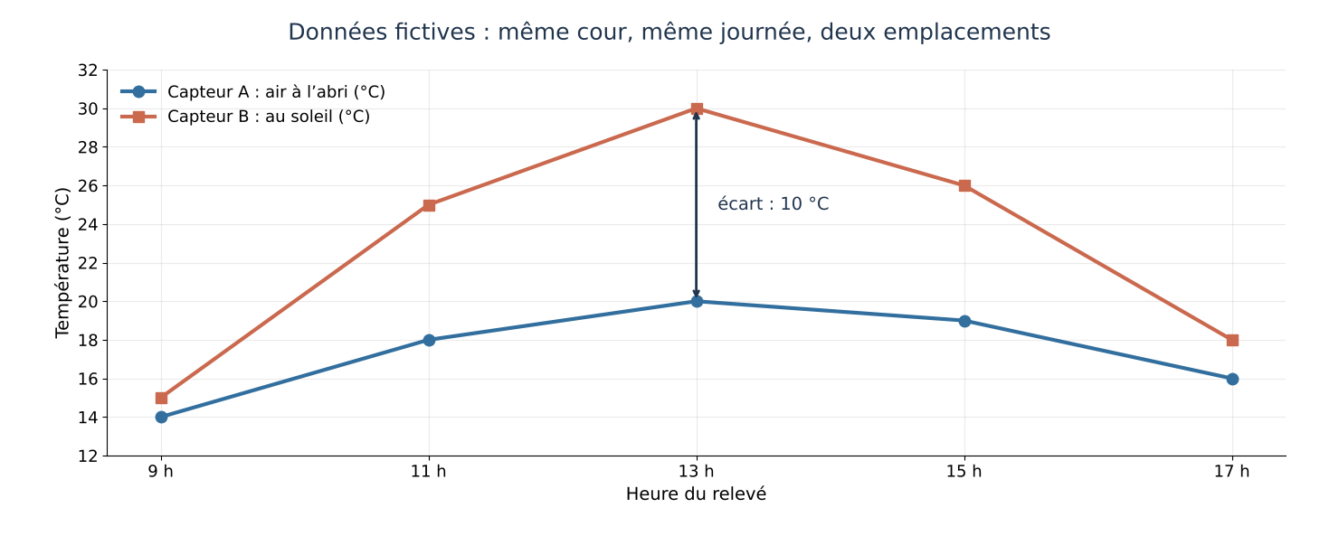
Données fictives de la séance 5 : à 13 h, le capteur au soleil indique 10 °C de plus que l’air à l’abri.

4. Je réalise : Tester les capteurs de la classe
Par groupe, teste un instrument et rédige sa fiche.
1. Lis la valeur affichée par ton instrument dans la classe.
2. Note la grandeur, l’unité et l’heure.
3. Compare avec un autre groupe qui mesure la même grandeur.
4. Écris une cause possible d’écart.
Ce que je dois produire : Fiche « grandeur – instrument – unité » pour chaque capteur testé.
Matériel : Thermomètres, sonde de température externe, luxmètre ou carte micro:bit.
Coup de pouce : Une mesure sans unité n’a pas de sens : « 20 » ne veut rien dire, « 20 °C » si.
Ma production :

5. Je fais le bilan
Q1. Le climat d’un lieu se décrit…
☐ A · sur une journée
☐ B · sur une semaine
☐ C · sur environ 30 ans
☐ D · à un instant
Q2. Avec quel instrument mesure-t-on la quantité de pluie ?
☐ A · un anémomètre
☐ B · un pluviomètre
☐ C · un thermomètre
☐ D · un luxmètre
Défi : quel capteur garderais-tu pour la station, et pourquoi ?

Mon niveau de maîtrise :
☐ N1 · Je découvre les notions.
☐ N2 · Je sais les expliquer avec une aide.
☐ N3 · Je les utilise seul.
☐ N4 · Je les justifie et je repère les limites.

Séance 6 · Pourquoi deux capteurs donnent-ils des valeurs différentes ?
Mission station météo · Démarche technologique
Objectif : Je vais trouver la cause des écarts entre deux capteurs et écrire un protocole commun.
Je réussis si : Mon protocole fixe l’heure, l’emplacement, la hauteur et l’instrument, et je l’explique avec les données.
Problème 5 min · Enquêter 20 min · Retenir 8 min · Réaliser 17 min · Bilan 5 min

1. Le problème à résoudre
Le même jour, à 13 h, le groupe A relève 20 °C et le groupe B relève 30 °C dans la cour.
Question
Lequel des deux groupes s’est trompé ?
Ma première idée de solution :

2. Enquêter : Comparer les deux séries
Le capteur A était à l’ombre dans un abri ; le capteur B était posé en plein soleil.
Relevés de la journée (données fictives)
Heure | 9 h | 11 h | 13 h | 15 h | 17 h
Capteur A, air à l’abri (°C) | 14 | 18 | 20 | 19 | 16
Capteur B, au soleil (°C) | 15 | 25 | 30 | 26 | 18

Données fictives, construites pour l’exercice. Le graphique correspondant est présenté plus bas.
Je réponds en citant une observation ou une donnée :
1. Quel est l’écart entre les deux capteurs à 13 h ?

2. Pourquoi l’écart est-il le plus grand vers 13 h ?

3. Lequel des deux capteurs mesure la température de l’air ?

3. Je retiens
Trace écrite
Un capteur posé au soleil est chauffé par le rayonnement : il indique plus que la température de l’air. Pour mesurer la température de l’air, on place le capteur à l’ombre, dans un abri ventilé, à environ 1,5 m du sol. Pour comparer des mesures, on fixe un protocole commun et on ne fait varier qu’un seul facteur.
Données fictives de la séance 5 : à 13 h, le capteur au soleil indique 10 °C de plus que l’air à l’abri.
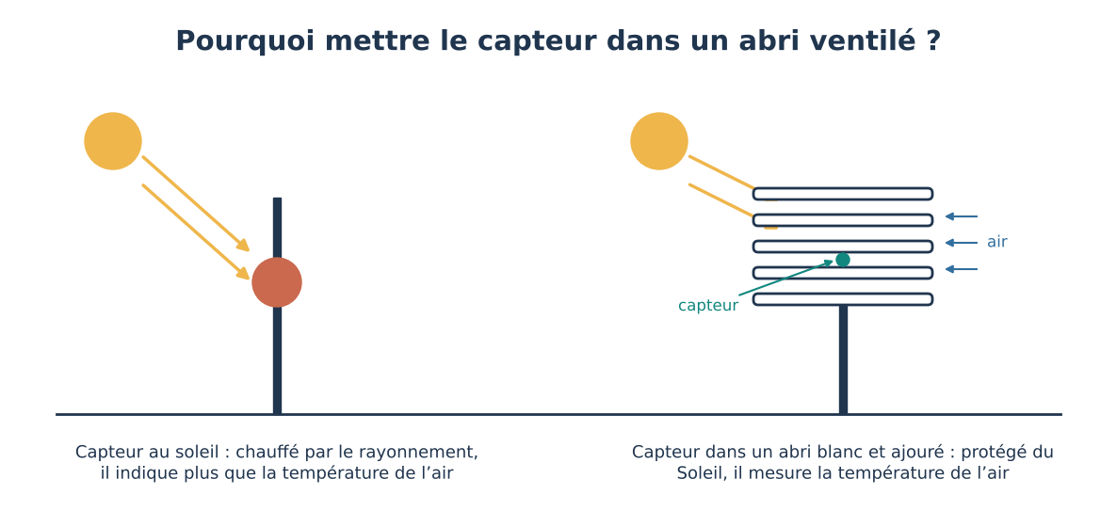
Le capteur au soleil mesure en partie le rayonnement reçu ; dans l’abri ventilé, il mesure la température de l’air.

4. Je réalise : Écrire le protocole commun
Rédige le protocole que toute la classe suivra pendant cinq jours.
1. Où : emplacement précis et hauteur du capteur.
2. Quand : heures fixes de relevé.
3. Avec quoi : instrument et unité.
4. Comment noter : tableau avec date, heure, valeur, remarque (soleil, nuages, pluie).
Ce que je dois produire : Protocole commun d’une page.
Matériel : Données des capteurs A et B, figure de l’abri.
Coup de pouce : Demande-toi : « Si deux groupes suivent mon protocole, obtiendront-ils des mesures comparables ? »
Ma production :

5. Je fais le bilan
Q1. Un capteur exposé au soleil…
☐ A · mesure toujours exactement la température de l’air
☐ B · peut indiquer plus que l’air, à cause du rayonnement
☐ C · permet de connaître le climat
☐ D · n’a pas besoin d’unité
Q2. Pour comparer deux stations, il faut…
☐ A · changer les heures à chaque essai
☐ B · noter l’heure, l’unité et les conditions de mesure
☐ C · mesurer une seule fois
☐ D · ne pas noter le lieu
Défi : écris la règle la plus importante du protocole commun et justifie-la.

Mon niveau de maîtrise :
☐ N1 · Je découvre les notions.
☐ N2 · Je sais les expliquer avec une aide.
☐ N3 · Je les utilise seul.
☐ N4 · Je les justifie et je repère les limites.

Séance 7 · Comment fabriquer l’abri du capteur ?
Mission station météo · Démarche technologique
Objectif : Je vais fabriquer un abri qui protège le capteur du soleil tout en laissant passer l’air, et vérifier qu’il fonctionne.
Je réussis si : Avec l’abri, le capteur au soleil indique moins de 1 °C d’écart avec le thermomètre de référence à l’ombre.
Problème 5 min · Préparer 10 min · Retenir 5 min · Réaliser 30 min · Bilan 5 min

1. Le problème à résoudre
Les stations officielles placent leurs thermomètres dans des abris blancs à lamelles.
Question
Pourquoi un abri blanc et ajouré ?
Le capteur au soleil mesure en partie le rayonnement reçu ; dans l’abri ventilé, il mesure la température de l’air.
Ma première idée de solution :

2. Préparer : Comprendre l’abri
Observe la figure et la fiche de fabrication.
1. Empile 5 coupelles de pot de fleur blanches, percées au centre, séparées de 2 cm par des entretoises.
2. Fixe la sonde au milieu de la pile, sans qu’elle touche les coupelles.
3. Fixe l’ensemble sur un piquet à environ 1,5 m du sol, à l’ombre si possible.
Je réponds en citant une observation ou une donnée :
1. Pourquoi l’abri est-il blanc ?

2. Pourquoi laisse-t-on des espaces entre les coupelles ?

3. Je retiens
Trace écrite
Un abri météo protège le capteur du rayonnement direct du Soleil et de la pluie tout en laissant circuler l’air. On vérifie qu’il fonctionne en comparant ses mesures avec un thermomètre de référence placé à l’ombre.

4. Je réalise : Fabriquer et tester l’abri
Fabrique l’abri, puis réalise le test de validation.
1. Fabrique l’abri en suivant la fiche.
2. Place-le au soleil, et le thermomètre de référence à l’ombre, à la même hauteur.
3. Après 10 minutes, relève les deux valeurs.
4. Calcule l’écart et décide : validé si l’écart est inférieur à 1 °C.
Ce que je dois produire : Abri fabriqué et fiche de test avec l’écart mesuré.
Matériel : Coupelles blanches en plastique, tige filetée et écrous (ou entretoises), sonde de température, thermomètre de référence, piquet.
Coup de pouce : Si l’écart est trop grand, ajoute une coupelle ou augmente l’espace pour l’air.
Ma production :

5. Je fais le bilan
Q1. Pourquoi l’abri est-il ajouré ?
☐ A · pour qu’il soit plus léger
☐ B · pour laisser circuler l’air autour de la sonde
☐ C · pour laisser entrer le Soleil
☐ D · pour qu’il soit plus joli
Q2. Comment savoir si l’abri fonctionne ?
☐ A · s’il est solide
☐ B · en comparant ses mesures avec un thermomètre de référence à l’ombre
☐ C · en le peignant en noir
☐ D · en le laissant au soleil sans mesurer
Défi : quel test de l’abri a été le plus convaincant ? Donne le résultat.

Mon niveau de maîtrise :
☐ N1 · Je découvre les notions.
☐ N2 · Je sais les expliquer avec une aide.
☐ N3 · Je les utilise seul.
☐ N4 · Je les justifie et je repère les limites.

Séance 8 · Comment exploiter nos données ?
Mission station météo · Démarche technologique
Objectif : Je vais organiser les relevés de la classe dans un tableau et un graphique, puis les lire.
Je réussis si : Mon graphique a un titre, des axes nommés avec leurs unités et des dates ; je décris l’évolution avec des valeurs.
Problème 5 min · Enquêter 20 min · Retenir 5 min · Réaliser 20 min · Bilan 5 min

1. Le problème à résoudre
Après cinq jours, la classe a 20 relevés de température dans son cahier.
Question
Comment les rendre lisibles d’un seul coup d’œil ?
Ma première idée de solution :

2. Enquêter : Lire un graphique
Lis le graphique des relevés fictifs de la séance 6.
Données fictives de la séance 5 : à 13 h, le capteur au soleil indique 10 °C de plus que l’air à l’abri.
Je réponds en citant une observation ou une donnée :
1. À quelle heure la température de l’air est-elle la plus élevée ?

2. Quelle est l’amplitude de la température de l’air dans la journée ?

3. Pourquoi relie-t-on les points par des segments ?

3. Je retiens
Trace écrite
Un graphique de mesures doit avoir un titre, des axes nommés avec leurs unités, et indiquer la date et le lieu. Pour montrer une évolution dans le temps, on utilise un graphique en courbe, avec le temps sur l’axe horizontal.

4. Je réalise : Construire le graphique de la classe
Saisis vos relevés dans le tableur et construis le graphique.
1. Colonne A : date et heure. Colonne B : température (°C).
2. Insère un graphique en courbe.
3. Ajoute un titre avec le lieu et les dates, et le nom des axes avec les unités.
4. Écris deux phrases qui décrivent l’évolution, avec des valeurs.
Ce que je dois produire : Graphique daté et deux phrases de lecture.
Matériel : Ordinateur avec tableur, cahier de relevés.
Coup de pouce : Titre possible : « Température de l’air dans la cour, du … au … ».
Ma production :

5. Je fais le bilan
Q1. Pour montrer l’évolution de la température dans le temps, on choisit…
☐ A · un diagramme circulaire
☐ B · un graphique en courbe
☐ C · un tableau sans unité
☐ D · un dessin
Q2. Sur l’axe vertical, on écrit…
☐ A · « Température »
☐ B · « Température (°C) »
☐ C · « 20 »
☐ D · rien
Défi : décris ton graphique en une phrase, sans regarder tes notes.

Mon niveau de maîtrise :
☐ N1 · Je découvre les notions.
☐ N2 · Je sais les expliquer avec une aide.
☐ N3 · Je les utilise seul.
☐ N4 · Je les justifie et je repère les limites.

Séance 9 · Peut-on conclure sur le climat ?
Mission station météo · Démarche technologique
Objectif : Je vais distinguer ce que nos cinq jours de mesures permettent de dire, et ce que disent des données sur plusieurs décennies.
Je réussis si : Ma conclusion cite nos relevés pour la météo et des données de longue durée pour le climat, avec une limite.
Problème 5 min · Enquêter 20 min · Retenir 8 min · Réaliser 17 min · Bilan 5 min

1. Le problème à résoudre
Pendant nos cinq jours de mesures, il a fait plus froid que la semaine précédente. Un élève dit : « Le climat ne se réchauffe donc pas. »
Question
Nos mesures permettent-elles de répondre ?
Ma première idée de solution :

2. Enquêter : Lire des données de longue durée
Les données ci-dessous viennent de GeoSphere Austria, le service météorologique autrichien. Elles comparent la température moyenne d’une année à la moyenne d’une période de 30 ans.
Écart de la température moyenne annuelle dans les plaines d’Autriche
Année | Écart à la moyenne 1961-1990 | Écart à la moyenne 1991-2020
2022 | +2,3 °C | +1,1 °C
2023 | +2,5 °C | +1,3 °C
2024 | +3,0 °C | +1,8 °C

Source : GeoSphere Austria, bilans climatiques annuels 2022, 2023 et 2024. En 2024, l’année la plus chaude depuis le début des mesures (1767), la station de Wien Hohe Warte a compté 45 jours à 30 °C ou plus, un record.
Je réponds en citant une observation ou une donnée :
1. Nos cinq jours froids prouvent-ils que le climat ne se réchauffe pas ?

2. Que montrent les trois années du tableau ?

3. Pourquoi l’écart à 1961-1990 est-il toujours plus grand que l’écart à 1991-2020 ?

3. Je retiens
Trace écrite
Quelques jours de mesures décrivent la météo, pas le climat. Les séries de mesures sur plusieurs décennies montrent un réchauffement récent en Autriche : les années 2022, 2023 et 2024 sont nettement plus chaudes que les moyennes de 1961-1990 et de 1991-2020. Une conclusion scientifique précise toujours sur quelles données elle s’appuie.

4. Je réalise : Rédiger la conclusion argumentée
Réponds à l’élève de la situation en un paragraphe de cinq phrases.
1. Phrase 1 : ce que montrent nos cinq jours de relevés (avec une valeur).
2. Phrase 2 : pourquoi cela ne suffit pas pour parler du climat.
3. Phrase 3 : ce que montrent les données de GeoSphere Austria (avec une valeur).
4. Phrase 4 : ta conclusion.
5. Phrase 5 : une limite (une région, quelques années seulement dans le tableau…).
Ce que je dois produire : Compte rendu argumenté d’un paragraphe.
Matériel : Graphique de la classe, tableau GeoSphere Austria.
Coup de pouce : Utilise : « Nos mesures montrent… », « mais… », « En revanche, les données sur 30 ans montrent… ».
Ma production :

5. Je fais le bilan
Q1. Pour étudier l’évolution du climat, on utilise…
☐ A · les mesures d’une semaine
☐ B · des moyennes sur plusieurs décennies
☐ C · la température d’aujourd’hui
☐ D · le bulletin météo de demain
Q2. En 2024, la température moyenne des plaines d’Autriche était supérieure à la moyenne 1961-1990 de…
☐ A · 0,3 °C
☐ B · 1,0 °C
☐ C · 3,0 °C
☐ D · 10 °C
Défi : réponds en une phrase : « Peut-on conclure sur le climat avec nos relevés ? »

Mon niveau de maîtrise :
☐ N1 · Je découvre les notions.
☐ N2 · Je sais les expliquer avec une aide.
☐ N3 · Je les utilise seul.
☐ N4 · Je les justifie et je repère les limites.

